**Халықарлық**

**«Олимпис - 2016»**

**пән олимпиадасының жүлдегерлері**

**(күзгі сессия)**

**(осенняя сессия)**

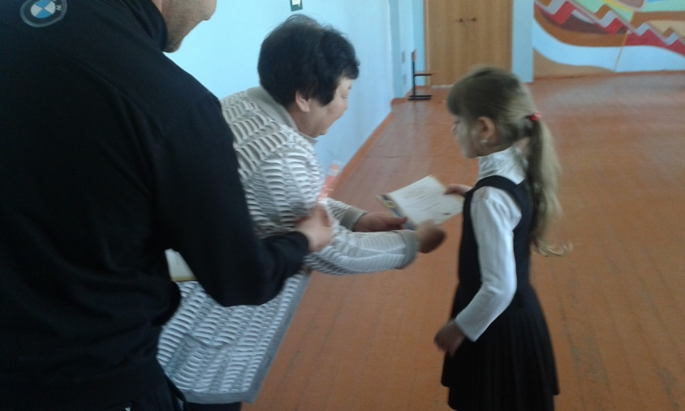 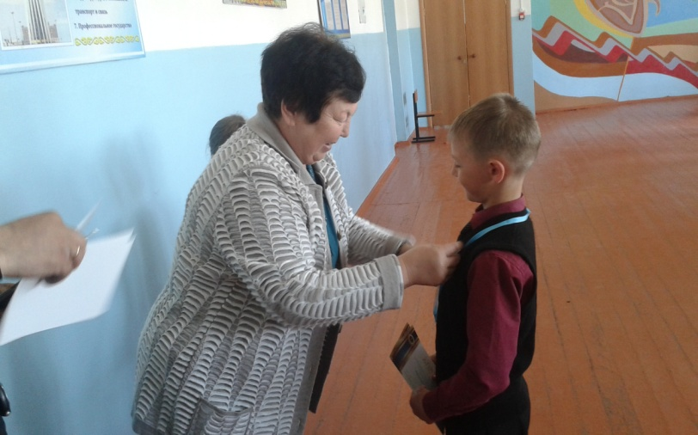 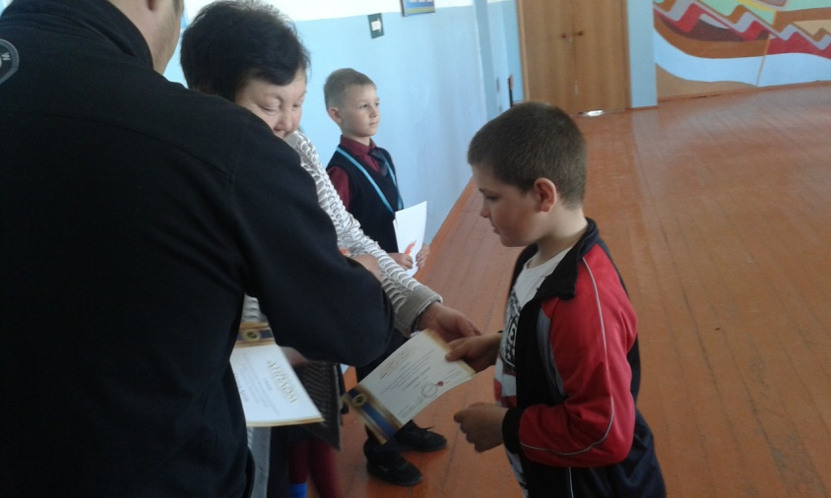

Сахокия Алена 1сын. Нечитайло Костя 1сын. Степашко Денис 1сын.

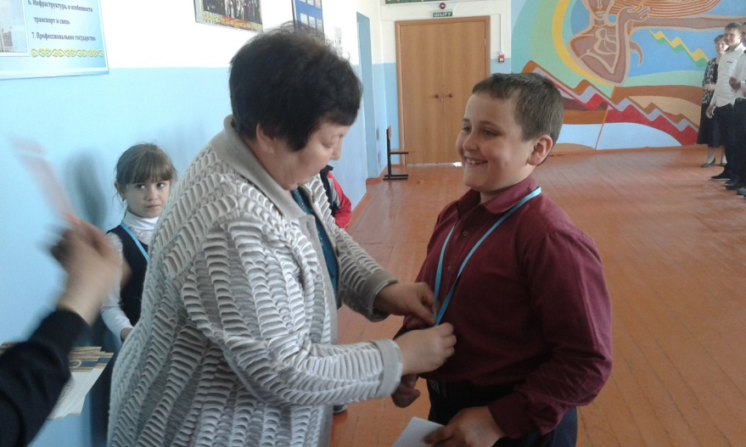 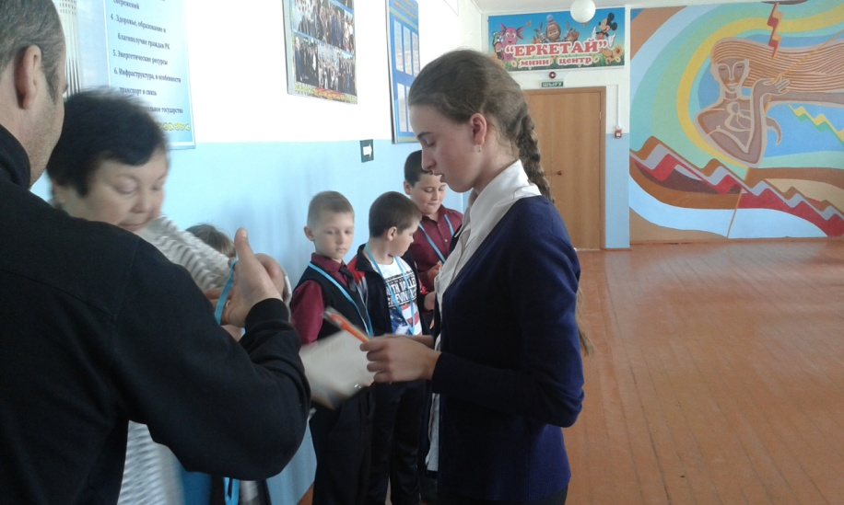

Марков Антон 2сын. Куприк Ксения 6сын.

